Методические рекомендации
для воспитателей
«Картотека игр с блоками Дьенеша»

Дидактическая игра " Сколько? "

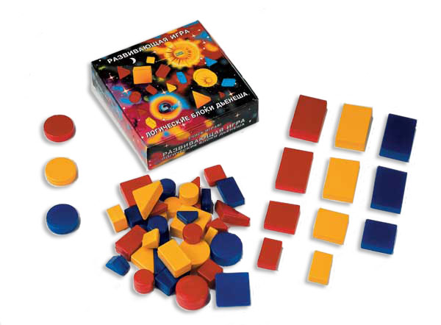
Материал: логические фигуры.
Цель игры: развивать умение задавать вопросы и развивать умение выделять свойства.
Описание игры: Дети делятся на две команды. Воспитатель раскладывает логические фигуры в любом порядке и предлагает детям придумать вопросы, начинающиеся со слов "Сколько..."
За каждый правильный вопрос фишка. Выигрывает команда, набравшая большее количество фишек.
Варианты вопросов: "Сколько больших фигур?" "Сколько красных фигур в первом ряду?"(по горизонтали), "Сколько кругов?" и т.д.

Дидактическая игра " ХУДОЖНИКИ "
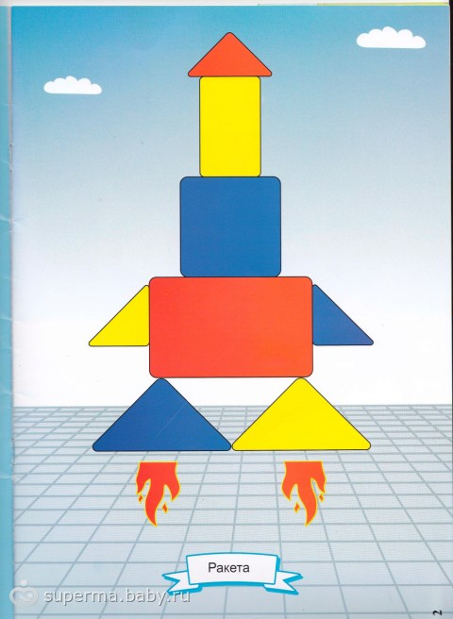
Материал:
• "Эскизы картин" - листы большого цветного картона
• дополнительные детали из картона для составления композиции картины ;
• набор блоков
Цель игры:
• развитие умения анализировать форму предметов
• развитие умения сравнивать по их свойствам
• развитие художественных способностей (выбор цвета, фона, расположения (композиции).
Описание игры:
Детям предлагается "написать картины" по эскизам. Одну картину могут "писать" сразу
несколько человек. Дети выбирают "эскиз" картины, бумагу для фона, детали к будущей картине, необходимые блоки. Если на эскизе деталь только обведена (контур детали)- выбирается тонкий блок, если деталь окрашена - толстый блок. Так, например, к эскизу картины со слонами ребенок возьмет дополнительные детали: 2 головы слоников, солнышко, озеро, верхушку пальмы, кактус, животное и блоки.
В конце работы художники придумывают название к своим картинам, устраивают выставку
картин, а экскурсовод рассказывает посетителям выставки, что изображено на картине.

Дидактическая игра «МАГАЗИН»
Материал: Товар (карточки с изображением предметов) Логические фигуры.
Цель игры:
• развитие умения выявлять и абстрагировать свойства
• развитие умения рассуждать, аргументировать свой выбор
Описание игры:
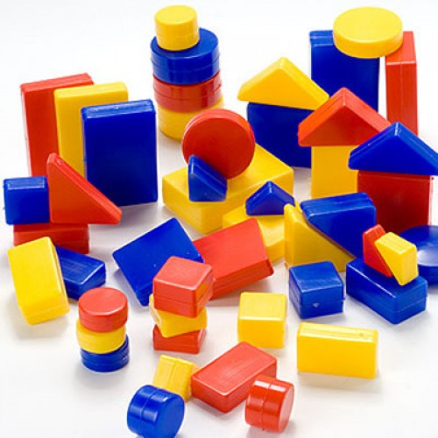
Дети приходят в магазин, где представлен большой выбор игрушек. У каждого ребенка 3 логические фигуры "денежки". На одну "денежку" можно купить только одну игрушку.
Правила покупки: купить можно только такую игрушку, в которой есть хотя бы одно свойство логической фигуры. Правило можно усложнить выбор игрушки по двум свойствам (например, большой квадрат, синий квадрат и т. д.)

Дидактическая игра «Что изменилось»

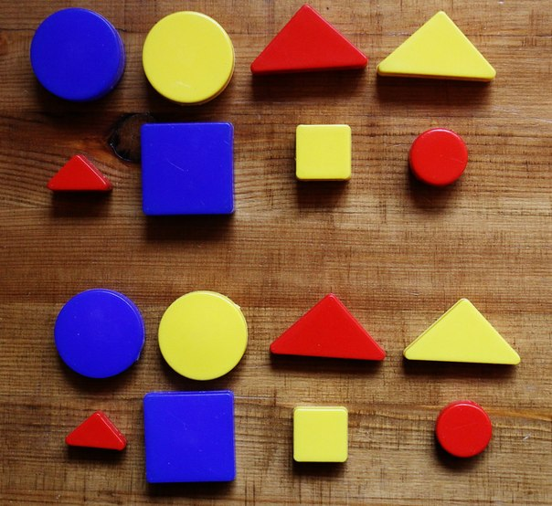
Задачи:
-Совершенствовать знания детей о геометрических фигурах, их цвете, величине, толщине
-Развивать мышление.

Материал: Набор блоков Дьенеша.

Ход игры: Перед ребенком на стол выкладывается несколько фигур, которые нужно запомнить, а потом одна из фигур исчезает или заменяется на новую, или две фигуры меняются местами. Ребенок должен заметить изменения.

Дидактическая игра «Хоровод»

Цель: классифицирует блоки по двум – трем признакам: цвету, форме; цвету – форме – размеру.
Материал: набор логических блоков Дьенеша.
Ход игры.
Воспитатель предлагает выстроить в веселый хоровод волшебные фигуры. Хоровод получится красивым и нарядным.
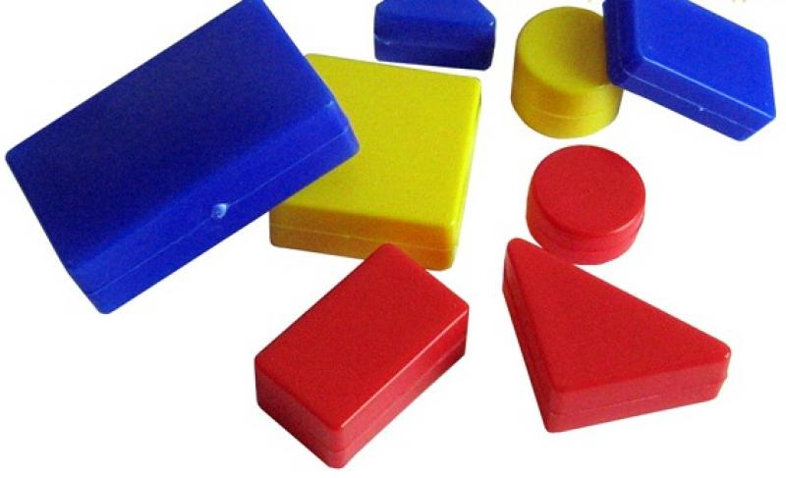
Блоки выкладываются по кругу. Произвольно берется любой блок, затем присоединяется блок, в котором будет присутствовать один признак предыдущего блока и так далее. Последний блок должен совпадать с первым блоком по одному какому – либо признаку. В этом случае игра заканчивается – «хоровод» закрыт.

Дидактическая игра «Второй ряд»
Задачи:
-Развивать умение анализировать, выделять свойства фигур, находить фигуру, отличную по одному признаку.
Материал: Набор логических блоков Дьенеша.
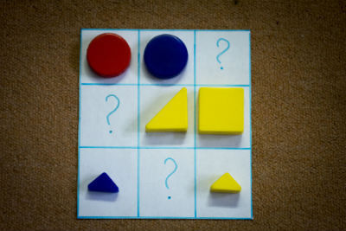
Ход игры: Выложить в ряд 5-6 любых фигур. Построить под ними второй ряд, но так, чтобы под каждой фигурой верхнего ряда оказалась фигура другой формы (цвета, размера); такой же формы, но другого цвета (размера); другая по цвету и размеру; не такая по форме, размеру, цвету.

Дидактическая игра «Найди клад»
Задачи: Совершенствовать знания детей о геометрических фигурах, их цвете, величине, толщине. Развивать мышление.
Материал: Набор блоков Дьенеша.
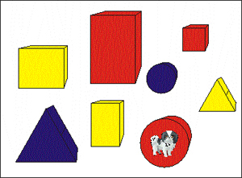
Выкладываем перед ребенком 8 логических блоков Дьенеша, и пока он не видит, под одним из них прячем «клад» (монетку, камешек, вырезанную картинку и т.п.). Ребенок должен задавать вам наводящие вопросы, а вы можете отвечать только «да» или «нет»: «Клад под синим блоком?» - «Нет», «Под красным?» - «Нет». Ребенок делает вывод, что клад под желтым блоком, и расспрашивает дальше про размер, форму и толщину. Затем «клад» прячет ребенок, а воспитатель задает наводящие вопросы.
Затем в эту игру могут играть сами дети, соревнуясь в нахождении клада.

Дидактическая игра « Игра с одним обручем»
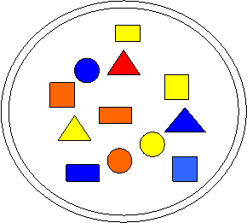
Задачи: Развивать умение разбивать множество по одному свойству на два подмножества, производить логическую операцию «не».
Материал: Обруч, комплект логических блоков Дьенеша.
Ход игры: Перед началом игры выясняют, какая часть игрового листа находится внутри обруча и вне его, устанавливают правила: например, располагать фигуры так, чтобы все красные фигуры (и только они) оказались вне обруча. После расположения всех фигур предлагается два вопроса: какие фигуры лежат внутри обруча? Какие фигуры оказались вне обруча? (Предполагается ответ: «вне обруча лежат все не красные фигуры»). При повторении игры дети могут сами выбирать, какие блоки положить внутри обруча, а какие вне.

Дидактическая игра «Игра с двумя обручами»
Задачи: Развитие умения разбивать множество по двум совместимым свойствам, производить логические операции «не», «и», «или».
Материал: 2 обруча, комплект логических блоков Дьенеша.
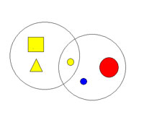
Ход игры: перед началом игры необходимо выяснить, где находятся четыре области, определяемые на игровом листе двумя обручами, а именно: внутри обоих обручей; внутри красного, но вне зеленого обруча; внутри зеленого, но вне красного обруча и вне обоих обручей (эти области нужно обвести указкой).
1.затем называется правило игры. Например, расположить фигуры так, чтобы внутри красного обруча оказались все красные фигуры, а внутри зеленого все круглые.
2.после решения практической задачи по расположению фигур дети отвечают на вопросы: какие фигуры лежат внутри обоих обручей; внутри зеленого, но вне красного обруча; Игру с двумя обручами целесообразно проводить много раз, варьируя правила игры.
Примечание: В вариантах 5 и 6 общая часть остается пустой. Надо выяснить, почему нет фигур одновременно красных и зеленых, а также нет фигур одновременно круглых и квадратных.
Дидактическая игра «Заселим в домики»
Задачи: Развивать умение анализировать, выделять свойства фигур, классифицировать.
Материал: Комплект логических блоков Дьенеша, таблицы с изображением дорожек и домиков
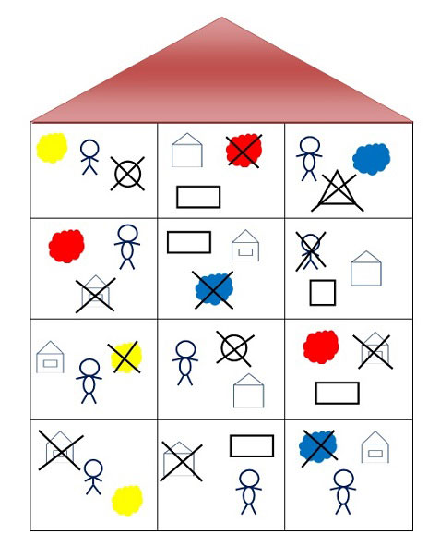
Ход игры: Перед детьми таблица № 1. Ребенку нужно помочь каждой фигуре попасть в свой домик, ориентируясь на знаки-указатели.

Дидактическая игра « На свою веточку»
Задачи: Развивать умение анализировать, выделять свойства фигур, классифицировать фигуры по нескольким признакам.
Материал: Комплект из 24 фигур (четыре формы, три цвета, две величины). Каждая фигура - носитель трех важных свойств: формы, цвета, величины, и в соответствии с этим название фигуры состоит из названия трех свойств: красный, большой прямоугольник; желтый, маленький круг; зеленый, большой квадрат и т. п.
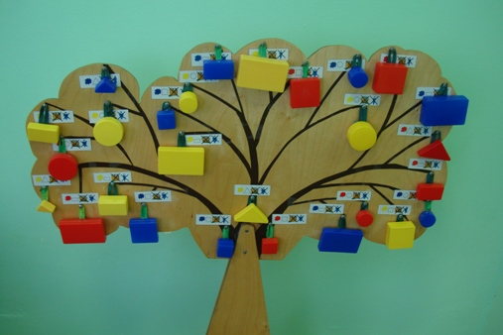
Ход игры: На рисунке изображено дерево, на котором должны «вырасти» фигуры. Чтобы узнать, на какой ветви какая «вырастет» фигура, возьмем, например, зеленый, маленький прямоугольник и начнем двигать его от корня дерева вверх по веткам. Следуя указателю цвета, мы должны двигать фигуру по правой ветви. Дошли до разветвления. По какой ветви двигаться дальше? По правой, у которой изображен прямоугольник. Дошли до следующего разветвления. Дальше елочки показывают, что по левой веточке должна продвигаться большая фигура, а по правой – маленькая. Значит, мы пойдем по правой веточке. Здесь и должен «вырасти» маленький зеленый прямоугольник. Так же поступаем с остальными фигурами. Аналогично проводиться игра со следующим рисунком.
Дидактическая игра «Цепочка»
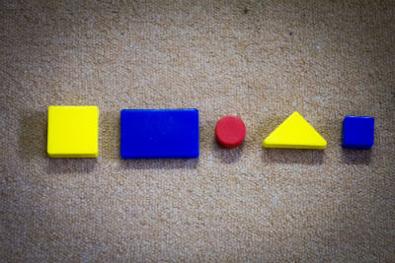
Цель: Развитие умения анализировать, выделять свойства фигур, находить фигуру по заданному признаку.
Материал: Набор логических блоков Дьеныша.
От произвольно выбранной фигуры постарайтесь построить как можно более длинную цепочку. Варианты построения цепочки:
- Чтобы рядом не было фигур одинаковой формы (цвета, размера, толщины);
- Чтобы рядом не было одинаковых по форме и цвету фигур (по цвету и размеру, по размеру и толщине и т.п.);
- Чтобы рядом были фигуры одинаковые по размеру, но разные по форме и т.д.;
- Чтобы рядом были фигуры одинакового цвета и размера, но разной формы (одинакового размера, но разного цвета).

Дидактическая игра «Помоги сказочному герою»
Задачи:
- Упражнять детей в группировке геометрических фигур
- -Развивать наблюдательность, внимание и память
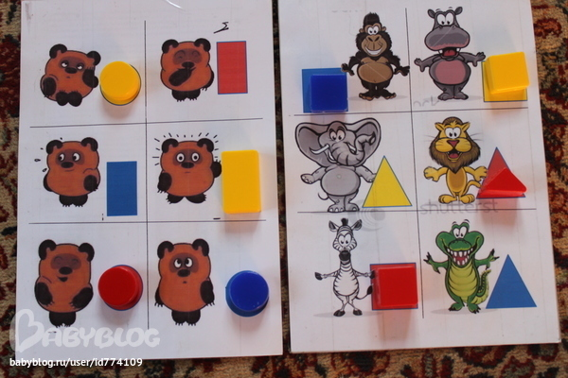
Задание:
- Разделите фигуры между сказочными героями так, чтобы:
- У Буратино оказались все синие квадраты
- Чтобы Карандашу достались все желтые
- Чтобы Незнайке достались все желтые и большие

Дидактическая игра «Этажи»
Программные задачи: Развивать умение классифицировать и обобщать геометрические фигуры по признакам. Упражнять в счете. Развивать ориентировку в пространстве, внимание, логическое мышление.
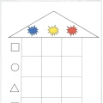
Материал: Набор блоков.
Ход игры:
Предлагаем выложить в ряд несколько фигур – 4-5 шт. Это жители первого этажа. Теперь строим второй этаж дома так, чтобы под каждой фигурой предыдущего ряда оказалась деталь другого цвета (или размера, формы).
Вариант 2: деталь такой же формы, но другого размера (или цвета).
Вариант 3: строим дом с другими деталями по цвету и размеру.

Игра - Сказка «В царстве блоков»
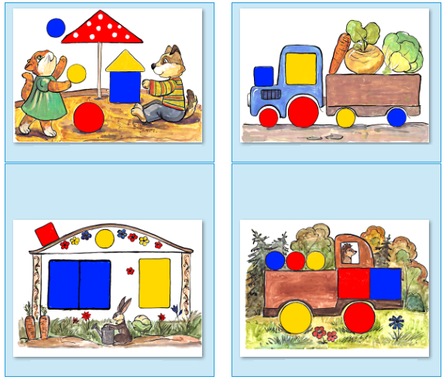
Материал: Блоки Дьенеша по одной коробке на три человека.
Цель: знакомить с блоками, их свойствами, развивать внимание, умение выявлять, абстрагировать свойства (размер, форма, толщина), воображение, творческое мышление.
Описание игры: Дети выбирают цвет для своего царства (желтый, синий, красный). Ведущий рассказывает сказку, а дети назначают блоки на роли героев, и строят из них своё царство.
«В некотором царстве, в некотором государстве жил-был царь. Он был сильный, большой, толстый и похож на прямоугольник (детям выбирают блок – большой толстый прямоугольник). У царя была царица, очень похожая на него, только тоньше (выбираем блок – большой тонкий прямоугольник). Жили они очень счастливо, и было у них двое детей, похожих на них, только маленьких (маленький толсты и тонкий прямоугольники). И вот однажды…»
Варианты: Далее сказку можно продолжить по замыслу детей или в соответствии с темой. (Пошли в лес за грибами…, Взяли домашнего питомца… и т.п.)
В играх с блоками Дьнеша очень удобно использовать в качестве дополнительного материала карточки с символами свойств и логические кубики, представленные в дидактическом наборе «Давайте вместе поиграем».

Дидактическая игра «Космический корабль»
Материал: обручи красного, синего, желтого цветов, большой треугольник-ракета из ковролина или картона, карточки с символами свойств или логические кубики, блоки Дьенеша.
Цель: формирование операции классификации и обобщении блоков по одному-четырём признакам, развитие логического мышления, внимания.
Описание игры: обручи раскладываются на полу в ряд, добавляется треугольник-ракета. С помощью карточек с символами свойств или логических кубиков (кроме цвета) определяется условие для каждого из обручей.
Правила: Чтобы вывести комический корабль на орбиту необходимо заполнить топливом все три ступени ракетоносителя, в соответствии с условием.
Варианты игры:
Первый вариант. Дети делятся на команды, каждая из которых заполняет свой обруч, условия в обручах равнозначные по сложности.
Второй вариант. Дети самостоятельно выбирают обруч, который будут заполнять, и/или условие, подбрасывая кубик, условия в обручах разные по степени сложности.
Третий вариант. Можно заполнять любые обручи, условия в обручах могут быть как одинакового, так и разного уровня сложности.
Уровень сложности:
Простой: условие задает только цвет обруча, либо добавляется еще одно свойство (форма, размер, толщина).
Средний: используются 2 вида карточек символов свойств, например, форма и размера, формы и толщины и т.п.
Высокий: используются все карточки с символами свойств включая отрицание.
Дополнительный материал: звуки реактивного двигателя, загадки о космосе.

Игра «Украсим елку бусами»
Материал: Изображение елки, 15 карточек с символами, комплект логических фигур
Цель: Развитие умения выявлять и абстрагировать свойства. Умение «читать схему». Закрепление навыков порядкового счета.
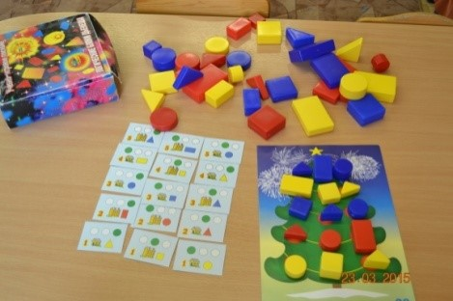
Ход игры: Надо украсить елку бусами. На елке должно быть 5 рядов бус. В каждом ряду три бусинки. Цифра на карточке указывает порядковый номер нитки бус (счет начинаем с верхушки елки). Повесим первый ряд бус (карточки с цифрой 1). Закрашенный кружок показывает нам место бусинки на ниточке. Первая бусинка маленький желтый круг, вторая большой желтый квадрат, третья маленький
желтый треугольник. Аналогично развешиваем остальные бусы.

Подвижная игра «Кошки-мышки»
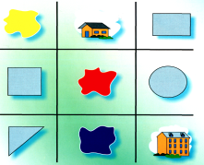
Цель: развивать умение «читать» карточки с символами свойств, выявлять необходимые свойства, стимулировать двигательную активность детей.
Материалы: жетоны на тесемках с символами свойств для Кота и Мышей.
Ход игры: Дети (4-9 человек) выбирают жетоны для мышей и надевают их через голову, встают в хоровод. Посередине кот «Васька» (его можно выбрать, используя считалки В.Левина). Рядом с ним жетоны для кота.
Хоровод движется со словами:
-Мыши водят хоровод,
На лежанке дремлет кот.
Тише, мыши, не шумите,Кота Ваську не будите.
Вот проснется Васька-кот
И разгонит хоровод.
На последнем слове кот быстро надевает один из жетонов и поворачивается к «мышам». Чтобы они увидели его. Жетон – информация для мышей, каких именно «мышей» кот будет довить. Остальные мышам кот не страшен, они могут веселиться, дразнить Ваську. Пойманная мышь становится «котом» и игра продолжается.
Примечание: в качестве жетонов можно использовать карточки с символами свойств.
Уровни сложности: начинать игру следует с самого простого свойства цвета, затем усложнять, изменяя свойства и комбинируя их. Например: кот ловит красных и круглых мышей.
Высокий уровень сложности - наличие логического отрицания.

Дидактическая игра «Найди меня»
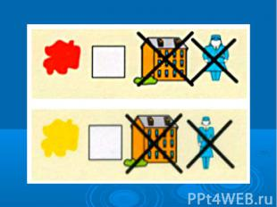
Цель: Развитие умение читать кодовое обозначение геометрических фигур и находить соответствующий код.
Материал: Набор блоков, 3 экземпляра кодовых карточек (2 – с обычным кодом, 1 – с кодом отрицания).
Ход игры: Дети делятся на две группы. Одна берет карточки, другая – блоки. Дети первой группы по очереди читают (раскодируют) карточки, ребенок из второй группы, у которого оказался соответствующий блок, выходит и показывает геометрическую фигуру.
Возможно использовать слова:
«Блоки, блоки разные Желтые, синие и красные,
Всем нам они знакомые, Найдите меня!»

Дидактическая игра «Улитка»
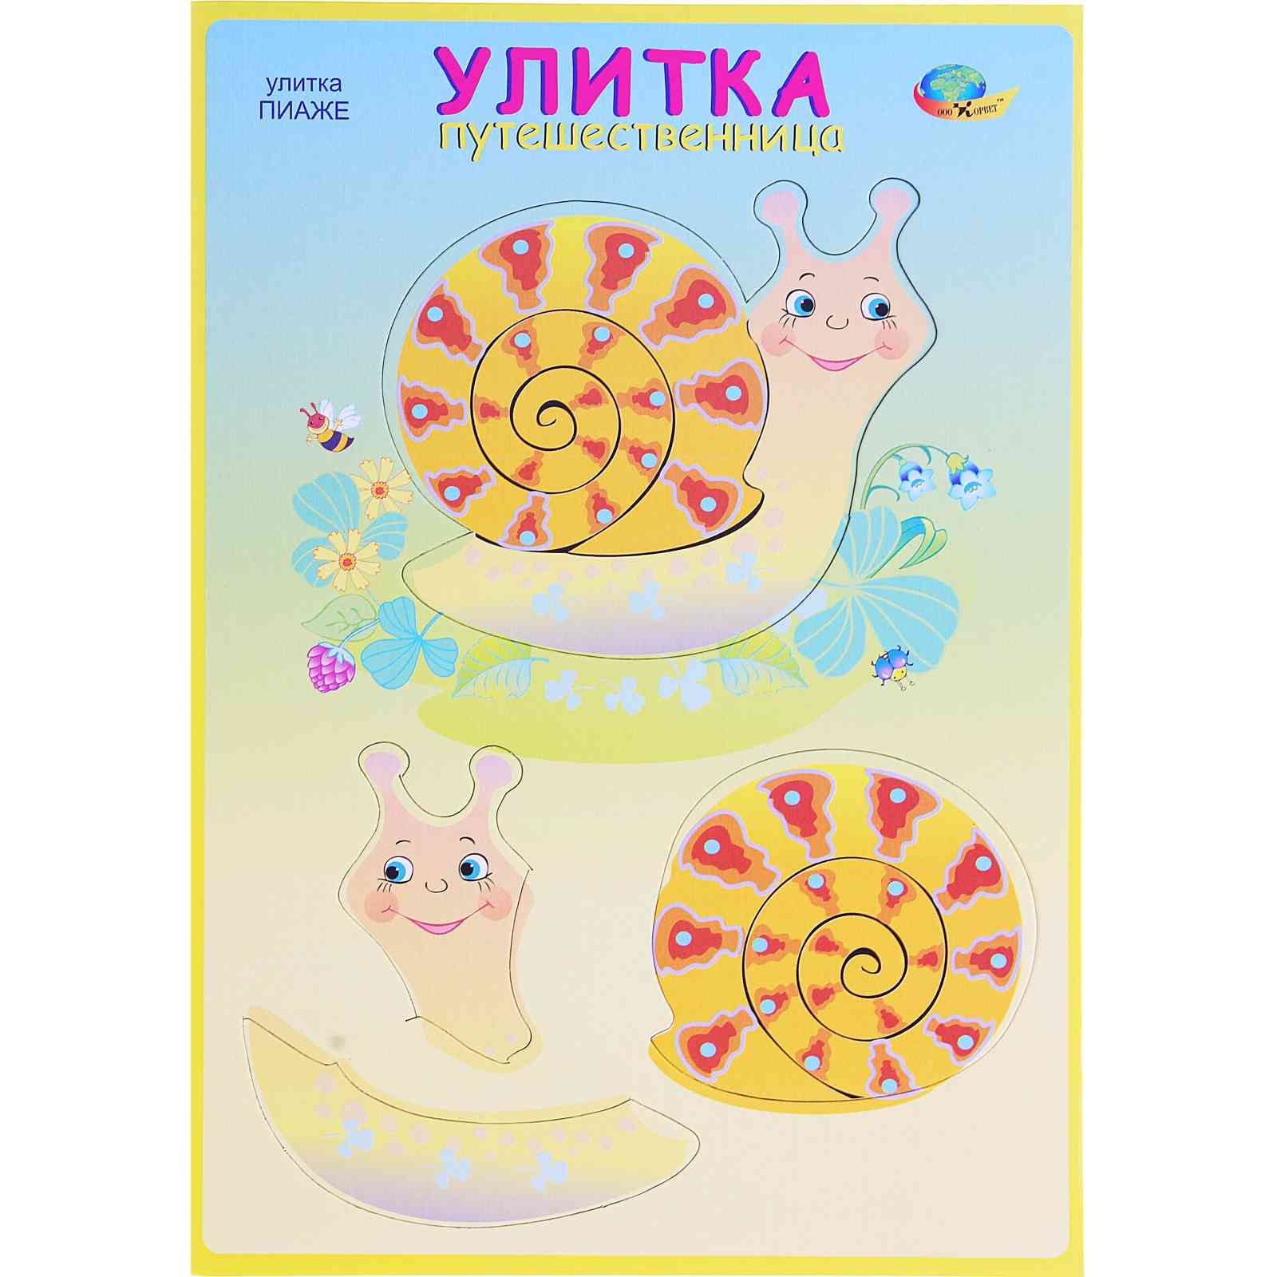
Цель: Упражнять детей в классификации блоков по двум признакам; цвету и форме.
Материал: игровое поле с изображением спирали или цветная тесьма, набор блоков.
Ход игры: Воспитатель предлагает построить детям домик для улитки из волшебных фигур. Домик получиться нарядным и красивым. Выкладывание блоков начинается с середины спирали. Произвольно берется один блок, затем присоединяется блок, в котором будет присутствовать один признак предыдущего блока.

Дидактическая игра «Домино»
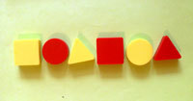
Цель: Развивать умение выделять свойства геометрических фигур.
Материал: Блоки Дьенеша.
В эту игру можно играть нескольким участникам одновременно (но не более 4х). Блоки делим поровну между игроками. Каждый делает ход по очереди. Если фигуры нет, нужно пропустить ход. Побеждает тот, кто первым выложит все фигуры.
Как ходить?
Фигурами другого размера (цвета, формы).
Фигурами того же цвета, но другого размера или такого же размера, но другой формы.
Фигурами другого размера и формы (цвета и размера).
Такими же фигурами по цвету и форме, но другого размера.
Ходим фигурами другого цвета, формы, размера, толщины.

